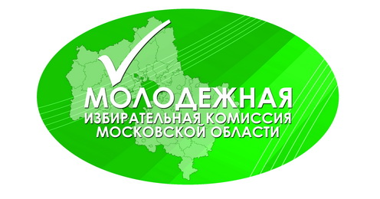
МОЛОДЕЖНАЯ ИЗБИРАТЕЛЬНАЯ КОМИССИЯ
МОСКОВСКОЙ ОБЛАСТИ
___________________________________________________________________

РЕШЕНИЕ

23 декабря 2015 года № 27/153-1

г. Москва

О формировании территориальной молодежной комиссии
Лотошинского района

Руководствуясь Решением Избирательной комиссии Московской области от 11 апреля 2014 г. № 163/2273-5 «О формировании молодежной избирательной комиссии Московской области», подпунктом «г» пункта 4.1 Положения о Молодежной избирательной комиссии Московской области, утвержденного Решением Избирательной комиссии Московской области от 26 декабря 2013 г. № 147/2078-5, рассмотрев Решение Территориальной избирательной комиссии Лотошинского района от 20.10.2015 г. № 484 «О предложении кандидатур для зачисления в состав территориальной молодежной комиссии Лотошинского района», Молодежная избирательная комиссия Московской области РЕШИЛА:

- Сформировать территориальную молодежную комиссию Лотошинского района в количестве 5 членов с правом решающего голоса со сроком полномочий два года, назначив в ее состав:
1) Никулина Дмитрия Михайловича, 1998 г.р., место учебы: ОУПВО «Академия Труда и Социальных отношений», кандидатура предложена в состав комиссии собранием молодых избирателей по месту учебы;
2) Куканову Марию Александровну, 1999 г.р., место учебы: МОУ «Лотошинская средняя общеобразовательная школа № 2», кандидатура предложена в состав комиссии собранием молодых избирателей по месту учебы;
3) Махлюева Никиту Александровича, 1995 г.р., место учебы: МГУПС «МИИТ» Институт экономики и финансов», кандидатура предложена в состав комиссии Лотошинским отделением ОМОО «Российский союз сельской молодежи»;
4) Торгашину Ирину Сергеевну, 1995 г.р., место работы: ООО «МУП Благоустройство Сервис», кандидатура предложена в состав комиссии собранием молодых избирателей по месту работы;
5) Кривенко Ольгу Анатольевну, 1999 г.р., место учебы: МОУ «Лотошинская средняя общеобразовательная школа № 2», кандидатура предложена в состав комиссии собранием молодых избирателей по месту учебы.
2. Направить настоящее решение в Территориальную избирательную комиссию Лотошинского района.
3. Разместить настоящее решение в сетевом издании «Вестник Избирательной комиссии Московской области».
4. Контроль за исполнением настоящего решения возложить на секретаря Молодежной избирательной комиссии Московской области Д.С. Косову.

Председатель
Молодежной избирательной комиссии
Московской области Е.И. Маринченко

Секретарь
Молодежной избирательной комиссии
Московской области Д.С. Косова

